**בועז שרעבי – 206316911**

**הפונקציה היוריסטית בה בחרתי להשתמש היא :**

**Min-weight huristic**

**לשם כך הפכתי את הגרף המכוון שניתן לנו בBayesian Network ועשיתי לו moralize כך שיהיה גרף לא מכוון ויתאים לפסודו קוד :**

אם בBN יש קשר חד כיווני אבא-> בן

אזי בגרף הלא מכוון החדש יש קשר אבא <->בן

אם יש הורים לבן משותף בBN אזי גם בינהם יש קשר הדדי אבא1<->אבא2

כלומר : אבא1->בן1 אבא2 - >בן1 אזי בגרף החדש ישנם קשרים לא מכוונים הבאים:

אבא1<->בן1 אבא2<->בן2 אבא1<->אבא2

**פסודו-קוד:**

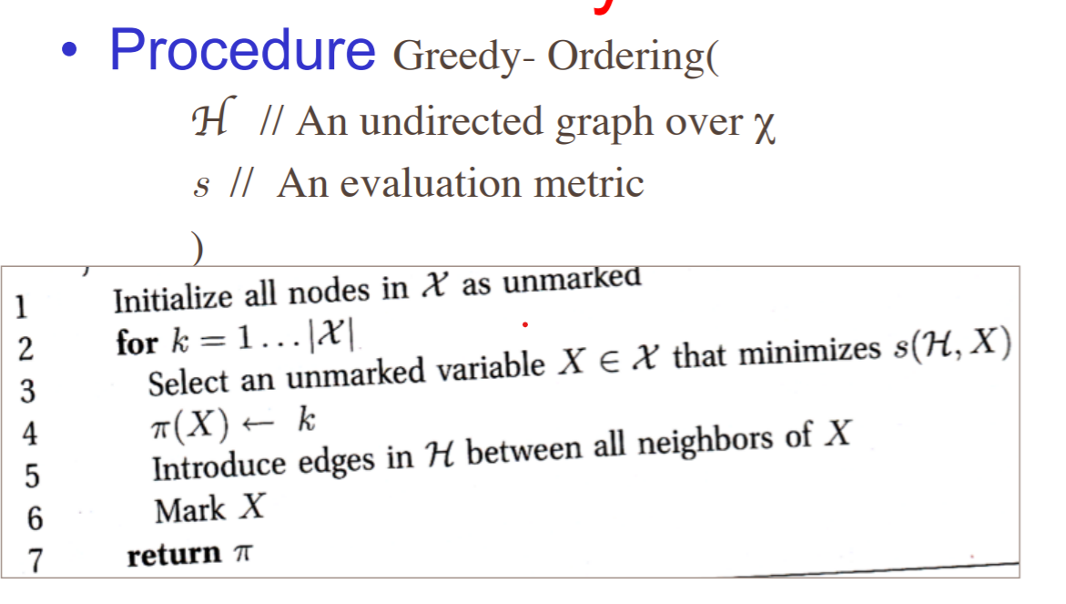

**(קרדיט -** [**https://cedar.buffalo.edu/~srihari/CSE674/Chap9/9.3-VE-Algorithm.pdf**](https://cedar.buffalo.edu/~srihari/CSE674/Chap9/9.3-VE-Algorithm.pdf)**)**

**פונקציית הevaluation היא :**

**= Weightכפל גדלי הdomain של כל שכניו של המשתנה ( domain = כל ערכים האפשריים שהמשתנה יכול לקבל , לכן גודל הdomain של משתנה evidence הוא 1 )**

**לאחר הבחירה של המשתנה בעל המשקל הכי קטן להיות קודם בסדר האלימינציה יש:**

**א) להסיר אותו מהגרף ומרשימת המשתנים שלא נבחרו**

**ב) לחבר בין שכניו של המשתנה הנבחר , שכניו של המשתנה הנבחר הופכים לשכנים בעצמם (כי אחרי שנעשה eliminate למשתנה ייווצר ביניהם קשר כלשהו שהמשתנה שהעלמנו גילם בתוכו)**

**ג) לחשב שוב את המשתנה בעל המשקל הקטן ביותר(הגרף עבר שינוי)**

**על זה הדרך לבחור ולסדר את כל המשתנים.**

**ראוי לציין שלא לקחנו את כל הגרף אלא את תת-הרשת הרלוונטית לquery עפ"י מה שראינו שניתן להסיר משתנים שהם לא אבות קדמונים של משתני evidence וquery**

**כמו כן מבין המשתנים שבחרנו לסדר האלימינציה הסרנו את משתני הevidence שלא צריך לעשות להם אלימינציה.**